File di aiuto GDM (NOVA)

300 Shields Extreme

300 Shields è un gioco di slot a 5 rulli con una funzione di Giocate Gratis per aumentare le tue vincite. Durante il gioco normale, l'obiettivo è quello di ottenere una combinazione vincente di simboli su una qualsiasi delle linee selezionabili. I pagamenti dipendono dal numero di gettoni giocati e dalla combinazione vincente di simboli raggiunti. Il rendimento medio teorico per il giocatore (RPG) è del
- 95.229% (SENZA BUY PASS)
- 95.658% (CON BUY PASS)

Regole delle Funzioni Battaglia

VINCI 5 Giocate Gratis con tutte le vincite GUERRIERO raddoppiate quando compaiono 3 o più simboli scatter SCUDO
Durante le Giocate Gratis
- Se ottieni 2 o più SCUDI, viene assegnata una seconda serie di 5 Giocate Gratis e tutte le vincite GUERRIERO vengono moltiplicate per 5
- Se ottieni 6 o più SCUDI, viene assegnata una terza serie di 5 Giocate Gratis e tutte le vincite GUERRIERO vengono moltiplicate per 25
- Se ottieni 12 o più SCUDI, viene assegnata una quarta serie di 5 Giocate Gratise tutte le vincite GUERRIERO vengono moltiplicate per 300
Ogniqualvolta compaiono 3 o più SCUDI, vengono assegnate 5 Giocate Gratis nella fase corrente

BUY PASS

- BUY PASS ti consente di bypassare il gioco regolare e attivare immediatamente la Funzione Battaglia
- Per attivare BUY PASS il costo è pari a 60x la tua scommessa totale
- Una volta attivato BUY PASS la Funzione Battaglia si gioca su 25 linee di pagamento al valore del gettone quando la funzione si attivata
- Nessuna vincita viene assegnata quando si attiva la Funzione Battaglia tramite BUY PASS
- BUY PASS non può essere attivato durante la Funzione Battaglia

REGOLE DEL GIOCO
- Gioca su 25 linee
- I pagamenti si effettuano secondo la tabella dei pagamenti
- Le linee vincenti e le vincite scatter si moltiplicano per il valore del gettone
- Le vincite scatter si aggiungono alle vincite delle linee vincenti
- Conta solo la vincita più alta su ogni linea vincente
- Le vincite su linee vincenti diverse vengono sommate
- Tutte le vincite si contano dal rullo all'estrema sinistra e pagano da sinistra a destra su rulli consecutivi, tranne le vincite scatter SCUDO che pagano tutto
- Il GUERRIERO sostituisce tutti gli altri simboli tranne lo scatter SCUDO
- Un eventuale malfunzionamento annulla tutte le vincite e le giocate

FUNZIONE DELLE GIOCATE (se applicabile)
- Per giocare, premi GIOCA e poi seleziona ROSSO/NERO o una SERIE
- La vincita viene RADDOPPIATA (x2) se vinci con il ROSSO o il NERO
- La vincita viene QUADRUPLICATA (x4) se vinci con una SERIE
- Le vincite Jackpot Progressive (se disponibili) non possono essere rigiocate
- Numero di volte in cui le vincite possono essere rigiocate:

Come si gioca
1: Scegli la tua SCOMMESSA per linea
2: GIRA

PULSANTI DELLO SCHERMO DEL GIOCO PRINCIPALE:

FUNZIONE DELLE GIOCATE (se applicabile)

GIRA:
Gira i rulli

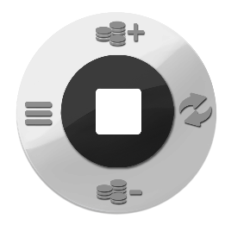
ARRESTA GIRO:
Se l'Autoplay non è attivo, ARRESTA GIRO farà smettere di girare i rulli appena possibile

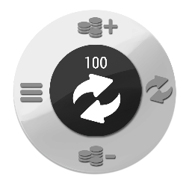
AUTOPLAY: Seleziona l'icona AUTOPLAY e imposta il numero di giri. Quando è selezionato un numero di AUTOPLAY maggiore di zero, il pulsante GIRA mostrerà l'icona AUTOPLAY, che può essere cliccata per iniziare

ARRESTA AUTOPLAY: Una volta avviato l'Autoplay, il pulsante GIRA si trasforma in ARRESTA AUTOPLAY.

CONTINUA: durante le Giocate Gratis, quando appare, questo pulsante consente ai giocatori di saltare alla successiva giocata gratuita.

Scommessa su: regola la SCOMMESSA. Il pulsante SU (+) aumenta la SCOMMESSA
Scommessa giù: regola la SCOMMESSA. Il pulsante GIÙ (-) diminuisce la SCOMMESSA
Menu:
Per accedere alla pagina delle IMPOSTAZIONI per le opzioni relative a QUALITÀ DEGLI EFFETTI, POSIZIONE DEL PULSANTE GIRA, SCOMMESSA e AUTOPLAY
HOME () è accessibile attraverso questa opzione e farà accedere al menu del casinò

PULSANTI DELLA PAGINA DEL Menu:

Impostazioni: Per accedere alla pagina delle IMPOSTAZIONI per le opzioni relative a QUALITÀ DEGLI EFFETTI, POSIZIONE DEL PULSANTE GIRA

Scommessa: Per accedere alle impostazioni della Scommessa, che consente di regolare la SCOMMESSA per LINEA

Autoplay: consente di attivare le partite di gioco normali consecutive in modalità automatica. Seleziona la quantità di Giri in Autoplay. Le quantità di disponibili di giri in Autoplay sono 0, 10, 25, 50 e 100.

Info: accesso alle informazioni sulle vincite per le combinazioni di simboli vincenti. Contiene anche le regole del gioco.

Suoni: Attiva il MUTO se viene cliccato durante un GIRO.
Attiva i SUONI se questi ultimi non sono stati caricati al lancio del gioco o se è attivo il MUTO
Per accedere ai controlli del volume e alle opzioni audio se viene cliccato quando il suono è attivo e i rulli non stanno girando

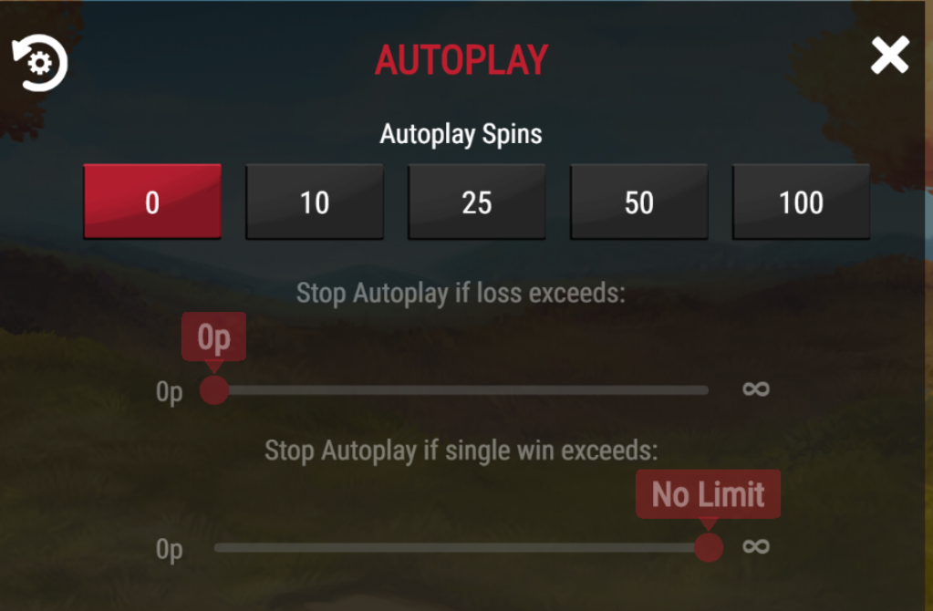

Arresta Autoplay se le perdite superano:
Definisce il limite di perdita. Questo campo è obbligatorio e il giocatore deve inserire un valore. Senza questo valore il giocatore non può avviare i giri in Autoplay.

Arresta Autoplay se la singola vincita supera: Definisci il limite di una singola vincita. Questo è un campo opzionale automaticamente impostato su Senza limiti

Scorciatoie da tastiera:
Barra spaziatrice: Premendo la barra spaziatrice o il pulsante Invio si attiverà il Giro.

Il gioco mostra tutte le tue informazioni nei seguenti campi di visualizzazione:
Saldo: mostra il tuo saldo totale
Scommessa totale: l'importo totale puntato.
Vincita (mostrata nella barra del messaggio): mostra l'importo vinto nel giro

